Ольга Володимирівна Сухенко,
педагог-організатор
Черкаської загальноосвітньої
школи І-ІІІ ступенів №24
Черкаської міської ради
Черкаської області

ПРОГРАМА ПРИШКІЛЬНОГО ПАТРІОТИЧНОГО ТАБОРУ-КУРЕНЯ «ДЖУРА» ІМЕНІ ЛАВРІНА КАПУСТИ
Анотація
Програма пришкільного патріотичного табору-куреня «Джура» імені Лавріна Капусти направлена ​​на виховання в учнівської молоді любові до Батьківщини, поваги до історичного минулого українського народу, формування активної громадянської позиції, формування національної ідентифікації та готовності до захисту України.
Зміст програми базується на засадах Всеукраїнської дитячо-юнацької військово-патріотичної гри «Сокіл» («Джура»).
Програма табору поєднує елементи військово-патріотичного, спортивно-оздоровчого, краєзнавчого та виховного спрямувань. Вона передбачає зацікавлення та участь дітей у грі «Сокіл» («Джура»), туристичних походах, спортивних змаганнях, майстер-класах, зустрічах з ветеранами, громадськими діячами, волонтерами та представниками Збройних Сил України
Реалізація програми сприяє розвитку в учнів лідерських якостей, громадянської активності, командного духу, відповідальності та готовності до захисту Батьківщини. Подані матеріали можуть бути використані педагогами-організаторами, класними керівниками, керівниками гуртків, виховниками під час планування роботи пришкільних таборів, виховних заходів та гуртків «Джура».
Програма пришкільного патріотичного табору-куреня «Джура»
імені Лавріна Капусти
Мета. Сприяти формуванню національної самоідентичності, громадянської свідомості та патріотичних цінностей української молоді через залучення учнів до системи військово-патріотичного, духовно-морального, краєзнавчого та культурного виховання, утвердження любові до України, її історії, традицій і символів, виховання готовності захищати Батьківщину та відповідально розбудовувати її майбутнє.

Завдання:
- Формування національної самоідентичності через усвідомлення учнями себе як громадян України, спадкоємців традицій українського народу та носіїв його культурних цінностей.
- Виховання патріотизму і любові до Батьківщини на прикладах героїзму українських захисників, козацьких звитяг і сучасних оборонців України.
- Ознайомлення з історією та символікою українського козацтва, державними символами України, традиціями і звичаями рідного краю.
- Розвиток почуття відповідальності, дисципліни та взаємопідтримки через участь у колективних формах діяльності — іграх, змаганнях, походах, тренуваннях.
- Формування духовно-моральних цінностей — гідності, честі, доброти, толерантності, поваги до старших, шанування родини та українських традицій.
- Розвиток фізичної витривалості, спритності та готовності до самозахисту через участь у козацьких забавах, військово-спортивних естафетах і теренових іграх.
- Виховання активної громадянської позиції та готовності долучатися до суспільного життя громади й держави.
- Сприяння екологічній свідомості та любові до природи України через природоохоронні та туристичні заходи.
- Розвиток лідерських якостей і командного духу у процесі діяльності рою, гуртків та спільних ініціатив.

Принципи діяльності:
- Патріотизм — утвердження любові до Батьківщини через дію, приклад і спільну справу.
- Козацьке побратимство — взаємодопомога, довіра, спільна праця і гра.
- Добровільність та активність — залучення учасників до ініціативної діяльності.
- Ігрова форма навчання — поєднання розваг із виховними завданнями.
- Співпраця поколінь — шанування історії, родини, старших, героїв сучасності.

Основні напрями роботи:
- Патріотичне виховання: зустрічі з воїнами ЗСУ, екскурсії до музеїв, участь у патріотичних акціях.
- Військово-спортивна підготовка: стройова підготовка, стрілецький вишкіл, тактичні ігри, змагання.
- Краєзнавча діяльність: походи, дослідження історії рідного краю, створення мініпроєктів.
- Духовно-моральне виховання: бесіди про моральні цінності, роль родини, традиційні свята.
- Культурно-мистецька діяльність: конкурси пісень, театралізовані дійства, творчі майстерні.
- Екологічне виховання: екологічні акції, турпоходи, спостереження за природою.
- Лідерський розвиток: командні завдання, ігри на згуртування, тренінги з комунікації.

Очікувані результати:
- Формування в учасників активної громадянської позиції та української ідентичності.
- Поглиблення знань з історії, культури та традицій України.
- Розвиток уміння працювати в команді, приймати рішення, брати відповідальність.
- Підвищення рівня фізичної підготовки та витривалості.
- Зміцнення почуття любові до Батьківщини та готовності її захищати.

Форми роботи:
- Козацькі ігри та змагання
- Тематичні дні («Легенда куреня», «День героїв України» тощо)
- Інтерактивні вікторини, тренінги, рольові ігри
- Екскурсії, походи та теренові змагання
- Майстер-класи, творчі майстерні, волонтерські акції
- Урочисте відкриття й закриття табору з посвятою в джури
Учасники: учні 6-8 класів
Партнери:
- Відділ національно-патріотичного виховання департаменту освіти та гуманітарної політики Черкаської міської ради.
- Черкаська міська організація Товариства Червоного Хреста України.
- Заклад позашкільної освіти "Центр туризму, краєзнавства, екскурсій та спорту учнівської молоді" Черкаської міської ради.
- Патріотичний музей російсько-Української війни в м. Черкаси.
План роботи пришкільного патріотичного табору-куреня «Джура»
Тематичний день | Мета | Основні заходи
1. Організаційний день «Легенда куреня»  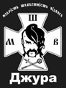 | Ознайомити учасників із історією та традиціями куреня, постаттю Лавріна Капусти, формувати почуття гордості за героїв українського козацтва; сформувати рої, створити атрибути рою. | - Урочисте відкриття табору, посвята у джури.  - Презентація патрона куреня імені Лавріна Капусти.  - Створення прапора, девізу та гасла рою.  - Вікторина «Герої козацької доби».  - Козацьке коло «Наш шлях джур» (підсумки дня).
2. День туристичний «Пластун»  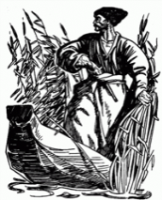 | Розвивати навички туристичної підготовки, самостійності, відповідальності, любові до природи. | - Практичні заняття з орієнтування на місцевості.  - Вправи зі встановлення наметів, розпалювання вогнища.  - Туристична естафета.  - Козацьке коло «Наш шлях джур» (підсумки дня).
3. День українського кіно (мультфільму) | Створити позитивну атмосферу відпочинку, сприяти культурному дозвіллю. | - Похід до кінотеатру на український фільм або мультфільм.  - Обговорення побаченого, визначення моральних уроків.  - Гра «Кіноквест: упізнай героя».  - Козацьке коло «Наш шлях джур» (підсумки дня).
4. День української природи | Розвивати пізнавальні інтереси, любов до природи, дбайливе ставлення до тварин. | - Екскурсія до зоопарку.  - Фото- або відеоквест «Зоологічна мандрівка».  - Бесіда «Людина і природа: як зберегти гармонію».  - Козацьке коло «Наш шлях джур» (підсумки дня).
  5.День ФІЗО (фізичної підготовки) | Розвивати витривалість, силу, командний дух. | - Рухливі ігри, спортивні естафети, перетягування линви, «Теренова гра», «Козацький футбол», «Козацькі забави».  - Козацьке коло «Наш шлях джур». Нагородження «Найспритніших джур».
6. День творчості «Ватра»   | Розкрити творчі здібності дітей, виховувати почуття єдності та взаємоповаги. | - Виховний захід «Джури мають талант».  - Патріотичне караоке.  - Активності на творчих локаціях.  - Козацьке коло «Наш шлях джур» (підсумки дня).
7. День волонтерства «Добре діло»  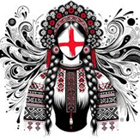 | Виховувати чуйність, доброту, громадянську відповідальність і готовність допомагати іншим. | - Активності на локаціях: «Патріотичні браслети», «Окопні свічки», «Лялька-мотанка», «Листи-малюнки.  - Гра «Ланцюжок добрих справ».  - Козацьке коло-подяки «Твори добро серцем» (Зустріч з військовими, передача подарунків від дітей).
8.День стройової підготовки «Впоряд»  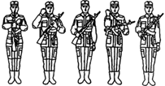 | Виховувати дисциплінованість, витримку, почуття відповідальності й командності. | - Активності на локаціях: «Впоряд», «Алгоритм «МАRCH», «Збірка/розбірка АК», «Метання гранати», «Накладання турнікету».  - Козацьке коло «Наш шлях джур».
9.День домедичної допомоги «Рятівник»  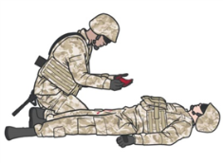 | Ознайомити учасників із правилами надання першої домедичної допомоги, розвивати навички самозахисту і взаємодопомоги. | - Активності на локаціях: «Тампонування рани», «Накладання пов’язки «чепець», «Накладання пов’язки на палець», «Види кровотеч».  - Бесіда «Мінна безпека».  - Козацьке коло «Наш шлях джур».
10. День героїв України | Поглибити знання учнів про сучасних героїв України, події новітньої історії, формувати гордість і вдячність за захисників Батьківщини. | - Екскурсія в музей російсько-Української війни.  - Хвилина вдячності Захисникам України. Презентація «Герої нашого часу» або «Випускники школи, які загинули за Україну»  - Вікторина «Відун: знавець сучасної історії України».  - Урочисте закриття табору, нагородження активних учасників.  - Спільна пісня «Гімн Української армії»

ДОДАТОК
Сценарії виховних заходів

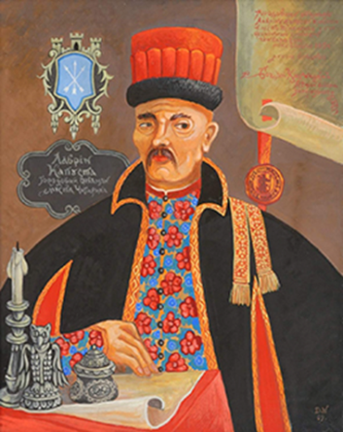
Лаврін Капуста – патрон шкільного куреня
(матеріал для оформлення стіннівок та презентацій)
Цікаві факти біографії

- “Очі й вуха” Богдана Хмельницького. Капусту часто називають тим, хто виконував функції розвідника і контррозвідника гетьмана — тобто збирав інформацію про ворога, шпигунів, внутрішні змови, інтерпретував чутки тощо.
- Посада городового отамана. У лютому 1649 року він був призначений Богданом Хмельницьким Чигиринським городовим отаманом — тобто відповідальним за охорону та правопорядок у Чигирині, важливому центрі гетьманської влади.
- Суботівський городовий отаман. Крім Чигирина, Капуста обіймав посаду городового отамана у Суботові — резиденції Хмельницького. Це підкреслює довіру гетьмана до нього.
- Участь у ключових битвах. Він був учасником Жовтоводської, Корсунської та Пилявецької битв — важливих боїв у визвольній війні українського народу проти Польщі.
- Дипломатична діяльність. Капуста двічі очолював українське посольство до Москви (у 1653 році) і кілька разів провадив переговори чи був задіяний у дипломатичних місіях із Туреччиною.
- Розвідувальна мережа і спецоперації. Він організовував агентурну мережу у Польщі (й, можливо, в інших державах), проводив операції з дезінформації, викривав змови шляхти і старшин, що плели інтриги проти гетьманської влади.
- Мовні здібності та міжнародні зв’язки. Існують свідчення, що Капуста знав кілька іноземних мов і мав контакти, пов’язані з міжнародною політикою, що дозволяло йому вести дипломатичну і розвідувальну діяльність ефективно.
- Невідомі роки народження і смерті. Про дату народження Лавріна Капусти немає достовірних даних. Останні відомості про його діяльність сягають 1657 року, саме тоді він був у дипломатичній місії у Стамбулі. Після цього — історична слідка обривається.
- Легенда про перепоховання Богдана Хмельницького. За деякими легендами, Капуста, після смерті Хмельницького, витягнув тіло з Іллінської церкви в Суботові й перепоховав його в печері на горі біля Чигирина, щоб уникнути можливих поглумлень над ним. Але це не доведено документально.
- Поєднання багатьох ролей — військового, адміністратора, стратегa і політика
Лаврін Капуста — приклад того, що в козацькій добі часто поєднували кілька професійних функцій: він був не тільки розвідником і отаманом, але й господарником, дипломатом, радником Хмельницького, здійснював адміністративні й судові функції.
- Лаврін Капуста — розвідник Богдана Хмельницького:
https://www.youtube.com/watch?v=KyUXu3xusiI

Урочиста посвята в джури
Тема: “Ми — нащадки козаків, гідні діти України”
Мета: поглибити знання учнів про козацьку спадщину; виховати почуття гордості, національної гідності, любові до Батьківщини; створити урочисту атмосферу єднання в таборі-курені «Джура».

Урочисте відкриття
(Звучить козацький марш або пісня «Зродились ми великої години» / «Ой у лузі червона калина»). На майданчик виходять козаки-старші джури з прапором куреня.
Ведучий 1: Сьогодні ми зібралися на особливе свято — день, коли юні серця сповнюються козацьким духом. Бо джура — це не просто учень. Джура — це честь, мужність, любов до України!
Ведучий 2: Наші предки боронили землю від ворогів, зберігали віру, мову, традиції. А сьогодні ви — їхні нащадки — продовжуєте славу українського лицарства.

Винос прапора куреня
(Звучить музика. Двоє старших джур виносять прапор куреня. Всі стоять струнко.)
Керівник табору: До посвяти в джури стати струнко! Прапор куреня внести!
(Після виносу всі співають перший куплет і приспів Державного Гімну України.)

Вітальне слово
Керівник табору «Джура»: Кожне покоління українців має своїх героїв — від козака Мамая до сучасного воїна-захисника. Ви — юні джури, спадкоємці цієї слави. Нехай ваше слово буде чесним, серце — добрим, а вчинки — гідними українця!

Ритуал посвяти
Старший джура або наставник: Ти прийшов у козацьке братство. Чи готовий ти бути вірним Богу, Україні, рідній землі та своїм побратимам?
Джури (разом): Готові!
Старший джура: Чи обіцяєш ти берегти честь куреня, допомагати слабшим, бути прикладом доброти й мужності?
Джури: Обіцяємо!
Старший джура: Чи готовий ти працювати над собою, зміцнювати тіло, розум і дух, щоб бути справжнім козаком України?
Джури: Готові!

Клятва джури
Ведучий: Настав час скласти урочисту клятву. (Джури кладуть праву руку на серце або торкаються прапора куреня.)
Текст клятви:
Я, (ім’я), вступаю до лав джур Українського козацтва.
Клянусь любити Україну понад усе.
Берегти її мову, традиції, землю й честь.
Бути вірним товаришем, чесним у слові й справі.
Працювати, вчитися, тренуватись і жити —
на славу моїй Батьківщині!

Символічна посвята
(Наставник або старший джура торкається плеча новака булавою чи шаблею-символом.) “Іменем куреня і духу козацького, приймаю тебе в ряди джур Українського козацтва!” (Вручається стрічка, значок або посвідчення джури.)

Пісня джур
(Усі разом виконують пісню «Гімн Української армії»)

Заключне слово
Керівник табору: Вітаємо нових джур! Нехай у ваших серцях завжди живе любов до України, а дух козацький веде до добра й звитяги!
(Звучить пісня «Червона калина» або «Ми — діти твої, Україно!»)
Прапор урочисто виноситься.

Необов’язкові елементи для урочистості
- Запалення символічної «Ватри єдності»;
- Хоругва з іменем куреня (наприклад, “імені Лавріна Капусти”);
- Привітання від представників громади, ветеранів, педагогів;
- Невелике частування або козацька гра після церемонії.

Вікторина «Герої козацької доби»

Посилання на вікторину: https://learningapps.org/watch?v=p8gr2ufwj25

- Хто вважається засновником Запорозької Січі?
а) Іван Мазепа
б) Дмитро Вишневецький (Байда)
в) Богдан Хмельницький
г) Петро Конашевич-Сагайдачний
- Знайдіть ЗАЙВЕ
а) Корогва
б) Бунчук
в) Курінь
г) Бунчук
- Який гетьман очолив визвольну війну українського народу 1648–1657 років?
а) Іван Виговський
б) Богдан Хмельницький
в) Петро Дорошенко
г) Іван Брюховецький
- Яке місто було столицею Гетьманщини за часів Богдана Хмельницького?
а) Київ
б) Батурин
в) Чигирин
г) Глухів
- Який гетьман відомий своєю спробою створити незалежну Українську державу у союзі зі Швецією?
а) Іван Виговський
б) Іван Мазепа
в) Петро Дорошенко
г) Павло Полуботок
- Яке козацьке військо боролося проти турків і татар на морі?
а) Гетьманське військо
б) Запорозьке військо
в) Січові стрільці
г) Українські повстанці
- Хто з гетьманів очолював морські походи козаків на турецькі міста?
а) Петро Сагайдачний
б) Іван Мазепа
в) Богдан Хмельницький
г) Костянтин Острозький
- Як називали головне зібрання козаків, де приймали важливі рішення?
а) Коло
б) Рада
в) Сейм
г) Віче
- Хто з козацьких ватажків був відомий під прізвиськом “Байда”?
а) Дмитро Вишневецький
б) Іван Сірко
в) Максим Кривоніс
г) Северин Наливайко
- Який гетьман відомий перемогою під Конотопом над московським військом у 1659 році?
а) Петро Дорошенко
б) Іван Виговський
в) Іван Мазепа
г) Богдан Хмельницький
- Який відомий кошовий отаман не програв жодної битви?
а) Іван Сірко
б) Петро Калнишевський
в) Максим Залізняк
г) Северин Наливайко
- Що символізували козацькі клейноди?
а) Знаки гідності, влади і слави війська
б) Зброю і спорядження козаків
в) Подарунки від гетьмана
г) Елементи одягу
- Хто був останнім кошовим отаманом Запорозької Січі?
а) Петро Калнишевський
б) Іван Сірко
в) Богдан Хмельницький
г) Семен Палій
14.Який гетьман був відомий під прізвиськом “Сонце Руїни”?
а) Іван Мазепа
б) Петро Дорошенко
в) Іван Виговський
г) Юрій Хмельницький
15.Яке гасло найточніше відображає дух козацької доби?
а) «Свобода — понад усе!»
б) «Хто не працює — той не їсть»
в) «Тихіше їдеш — далі будеш»
г) «Сила — у мовчанні»

Вікторина “Сучасна історія України”



Посилання на вікторину: https://learningapps.org/watch?v=p4s84trac25

1. Незалежність і державність
- У якому році Україна проголосила незалежність?
Відповідь: 24.08.1991 р.
- Хто був першим Президентом незалежної України?
Відповідь: Леонід Кравчук.
- Як називається головний закон України, ухвалений у 1996 році?
Відповідь: Конституція України.

2. Події новітньої історії
- Яка подія відбулася на київському Майдані Незалежності у 2004 році?
Відповідь: Помаранчева революція.
- Який рік увійшов в історію як початок Революції Гідності?
Відповідь: 2013 рік.
- У якому році Росія розпочала повномасштабне вторгнення в Україну?
Відповідь: 24 лютого 2022 року.
- Як називається тимчасово окупований український півострів, анексований Росією у 2014 році?
Відповідь: Крим.

3. Герої та захисники України
- Хто був Головнокомандувачем Збройних сил України на момент початку повномасштабної війни у 2022 р.?
Відповідь: Валерій Залужний.
- Герой України, якого розстріляли російські окупанти, а останні його слова були «Слава Україні»?
Відповідь: Олександр Мацієвський
4. Культура, мова, міжнародне визнання
- У якому році українська мова була визнана єдиною державною?
Відповідь: 1989 (закон УРСР про мови) / 1996 (закріплено Конституцією).
- Хто став першим українцем, що здобув премію «Греммі» у 2022 році (у складі проєкту «Kalush Orchestra»)?
Відповідь: Олег Псюк (гурт Kalush Orchestra).
- У якому місті проходив фінал пісенного конкурсу «Євробачення-2023», де Україна мала співорганізаторську роль?
Відповідь: Ліверпуль (Велика Британія).

5. Європейський вибір України
- Коли Україна отримала статус країни-кандидата на вступ до Європейського Союзу?
Відповідь: 23 червня 2022 року.
- Яке гасло об’єднує сучасну боротьбу українців за свободу й незалежність?
Відповідь: «Слава Україні! — Героям слава!»

Виховний захід “Джури мають талант”

Мета: розкрити творчі здібності учнів;; виховати любов до української культури, пісні, звичаю, історії; згуртувати курінь у єдину команду однодумців.
Форма: святково-конкурсна програма
Тривалість: 60–90 хвилин
Учасники: рої (команди) табору або шкільного табору-куреня «Джура»
Місце проведення: актова зала, подвір’я або майданчик біля ватри
1. Урочисте відкриття
(Звучить мелодія “Козацькому роду — нема переводу”)
Ведучий 1: Доброго дня, шановні друзі! Вас вітає курінь імені Лавріна Капусти — справжніх нащадків козацького роду!
Ведучий 2: Сьогодні наш табір перетворюється на справжню сцену талантів —
пісня, танець, гумор, театральна гра, поезія — усе тут, бо джури мають талант!
Ведучий 1:
А оцінюватиме наші виступи поважне журі — мудрі наставники, вірні побратими, справжні поціновувачі української душі!
(Представлення журі: 2–3 вчителі, керівник табору, старша джура.)

2. Виступи учасників
Кожен рій готує творчий номер (5–7 хвилин) у довільному жанрі, але з українським патріотичним акцентом:
Приклади номерів:
- Пісенний талант — виконання народної або сучасної української пісні.
(Напр.: “Червона калина”, “Ми — діти твої, Україно”, “Україна — це я”).
- Театральна мініатюра
— сценка з козацького побуту, гумористична постановка “Як козаки куліш варили” або сучасна історія “Як джури перемогли смартфони”.
- Декламація патріотичної поезії
— авторська поезія або вірші Т. Шевченка, Ліни Костенко, Юрія Рибчинського, Олександра Олеся.
- Танцювальний талант
— народний танець (“Гопак”, “Козачок”) або сучасна композиція під українську пісню.
- Музичний інструментальний виступ
— гра на сопілці, бандурі, гітарі, барабані тощо.
- “Талант доброго серця”
— представлення волонтерської ініціативи, малюнків для воїнів, власноруч створених поробок чи відео-привітання для ЗСУ.

3. Міжвиступні паузи (інтерактиви для глядачів)
Щоб утримати енергію публіки, ведучі проводять веселі міні-конкурси між виступами:
- “Відгадай українську пісню” — звучить уривок, діти відгадують.
- “Козацький ребус” — скласти слово (січ, булава, шабля, воля).
- “Хто швидше скаже прислів’я” — ведучий починає, зал продовжує.
- “Джурівський слоган” — придумати за 1 хвилину девіз рою.

4. Робота журі / творчі виступи наставників
Поки журі підраховує бали, на сцені — виступ керівників, старших джур та наставників:
- жартівлива пісня про табір;
- спільний флешмоб;
- “історія одного рою” у вигляді короткого відео або фотоколажу.

5. Підбиття підсумків
Ведучий 1: Кожен сьогодні довів, що українська молодь — талановита, щира й незламна. А джура — це не тільки сила і відвага, а й пісня, серце, добро!
Ведучий 2: Слово надається журі для оголошення результатів.
(Журі оголошує переможців у різних номінаціях.)

Приклади номінацій:
- “Душа сцени”
- “Найкраща пісня про Україну”
- “Козацький гумор”
- “Талант доброго серця”
- “Глядацькі симпатії”

6. Завершення свята
Ведучий: Нехай ці усмішки й пісні надихають нас на нові добрі справи, на любов до рідної землі й на гордість бути джурами України! (Звучить пісня «Ми — козацького роду діти» або «Україно, ми твоя надія» — всі співають разом.)

Гра для дітей “Ланцюжок добрих справ”

Мета гри: виховувати чуйність, взаємодопомогу, позитивне ставлення до людей; навчити дітей бачити і творити добро щодня.
Вік учасників: 7–14 років
Кількість: 10–30 осіб
Тривалість: 20–40 хвилин
Форма гри: командна або колективна

Підготовка
- Вихователь або ведучий готує кольорові картки, смужки паперу чи “ланки”, з яких потім складатиметься великий “ланцюжок добрих справ”.
- На кожній картці діти писатимуть або малюватимуть одну добру справу.
- Можна підготувати музичний супровід, плакат або кошик із завданнями.

Перебіг гри

1. Вступна бесіда (1–2 хв.)
Ведучий: Діти, кожен із нас може зробити світ кращим — не чарівною паличкою, а добрим серцем. Добрі слова, допомога друзям, турбота про довкілля — усе це створює ланцюжок добрих справ. Давайте сьогодні створимо свій власний!

2. Завдання команд (якщо гра командна)
Поділіть учасників на 2–3 команди. Кожна команда отримує по 5–7 карток і має за 5–7 хвилин придумати і записати або намалювати свої добрі справи.
Приклади:
- допоможу молодшому розібрати портфель;
- посаджу квітку біля школи;
- скажу “дякую” і “будь ласка”;
- зроблю комплімент другові;
- не смітитиму на природі;
- допоможу бабусі донести сумку;
- поділюся цукеркою з товаришем.
- допоможу ЗСУ.

3. Створення “ланцюжка”
Після цього команди по черзі виходять уперед, читають уголос свої добрі справи та скріплюють смужки, утворюючи спільний ланцюг добра.
Можна використовувати кольоровий папір — кожна команда має свій колір.

4. Творчий етап (за бажанням)
- придумати девіз “Наш курінь — добрими справами сильний!”;
- створити “прапор добра” або плакат “Добрі справи наших джур”;
- заспівати коротку пісеньку чи речівку про добро.

5. Підбиття підсумків
Ведучий: Подивіться, який довгий і яскравий наш ланцюжок!
У кожній ланці — частинка вашого серця.
Якщо кожен із нас виконає хоча б одну добру справу —
світ навколо стане теплішим, як цей ланцюжок!
Після завершення гру можна оформити як виставку — прикріпити ланцюжок у таборовому куточку або класі під гаслом: «Добро творити — значить жити по-джурівськи!»

ФОТОГАЛЕРЕЯ

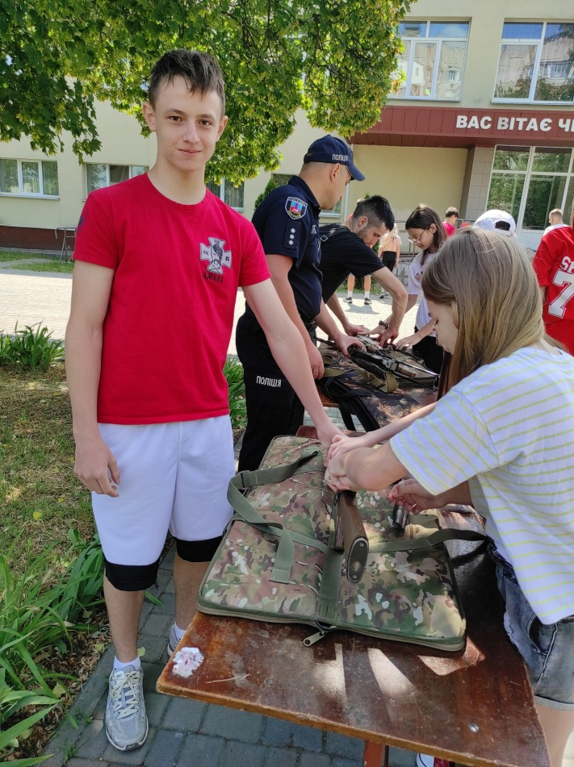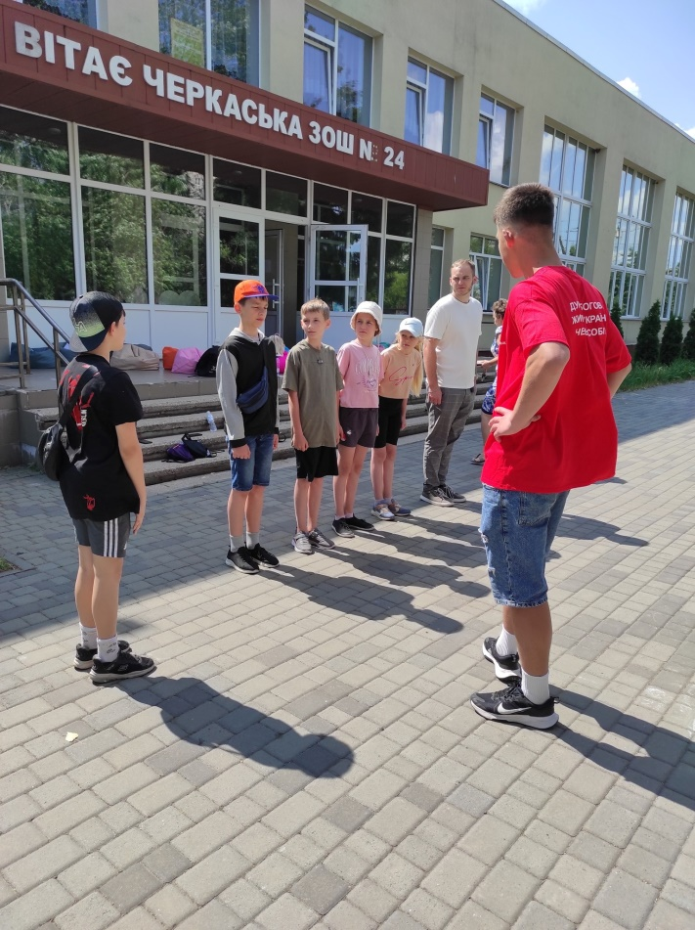

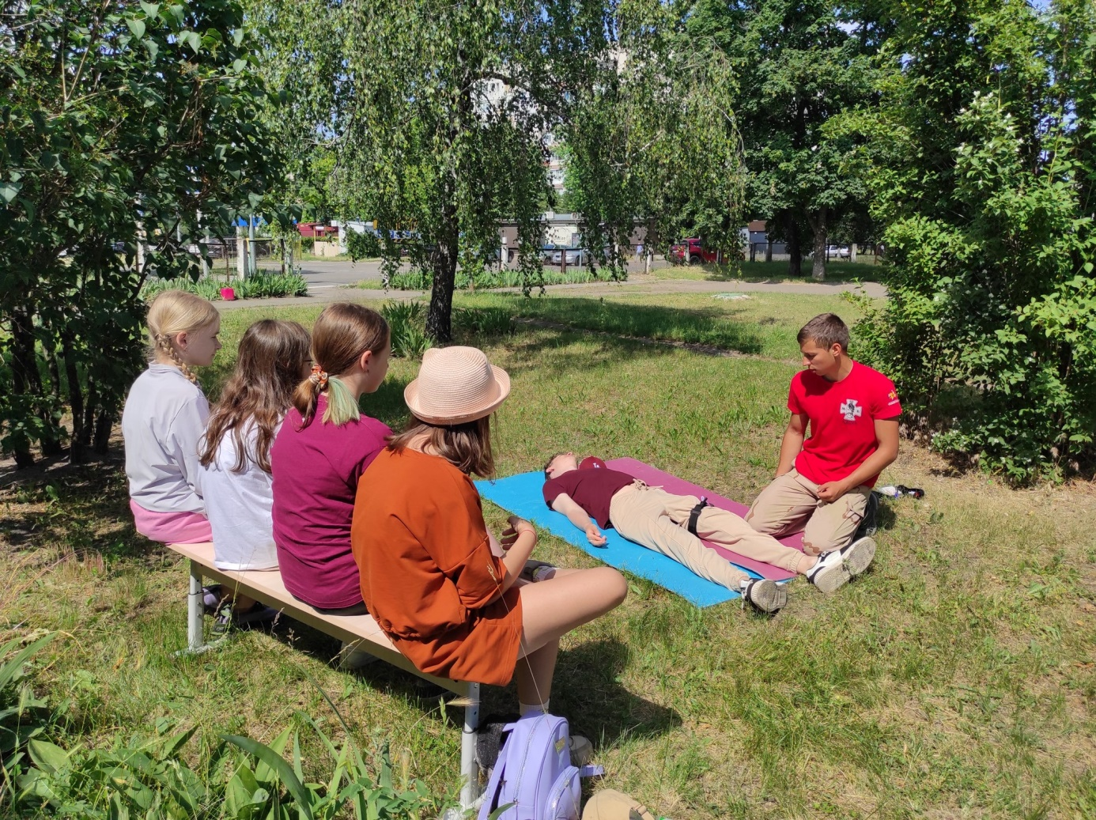

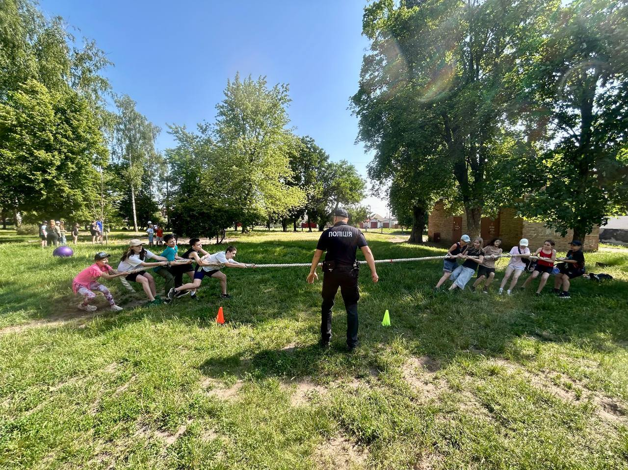

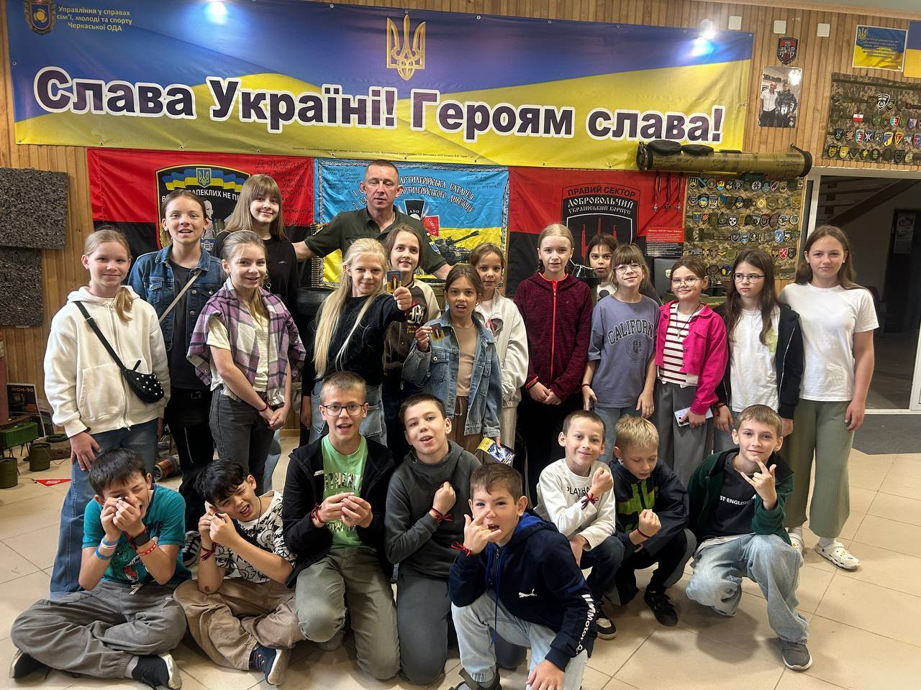

Список використаних джерел

- АрміяInform. Лаврін Капуста — перший серед козацьких розвідників [Електронний ресурс]. – Режим доступу: https://armyinform.com.ua/2023/01/25/lavrin-kapusta-pershyj-sered-kozaczkyh-rozvidnykiv/ (дата звернення: 10.10.2025).
- Служба зовнішньої розвідки України. Історії про розвідників: проникливий Лаврін Капуста [Електронний ресурс]. – Режим доступу: https://szru.gov.ua/kids-page/istorii-pro-rozvidnykiv-pronyklyvyi-lavrin-kapusta (дата звернення: 10.10.2025).
- Інформаційний ресурс Полтавщини (IRP). Капуста Лаврін [Електронний ресурс]. – Режим доступу: https://irp.te.ua/kapusta-lavrin/ (дата звернення: 10.10.2025).
- Народний Оглядач (AR25.org). Лаврін Капуста – полковник, очільник козацької розвідки Богдана Хмельницького [Електронний ресурс]. – Режим доступу: https://www.ar25.org/article/lavrin-kapusta-polkovnyk-ochilnyk-kozackoyi-rozvidky-bogdana-hmelnyckogo.html (дата звернення: 10.10.2025).
- Вікіпедія: вільна енциклопедія. Лаврін Капуста [Електронний ресурс]. – Режим доступу: https://uk.wikipedia.org/wiki/Лаврін_Капуста (дата звернення: 10.10.2025).
- Історична правда. Богдан Хмельницький та його оточення [Електронний ресурс]. – Режим доступу: https://www.istpravda.com.ua/
(дата звернення: 10.10.2025).
- Заліський В. М. Українська розвідка: від Байди до наших днів. – Київ: Довіра, 2017. – 256 с.
- Сушинський Б. І. Козацькі вожді України. Історичні постаті XV–XVIII ст. – Одеса: Маяк, 2007. – 480 с.
- Загребельний П. А. Я, Богдан: історичний роман. – Київ: Дніпро, 1982. – 624 с.
- Електронна бібліотека «Україніка». Козацькі літописи XVII–XVIII ст. [Електронний ресурс]. – Режим доступу: http://elib.nlu.org.ua
(дата звернення: 10.10.2025).
- Матеріали Школи виховників джур. ЧОЦНПВ ім. П. Наконечного.
- ПОЛОЖЕННЯ про Всеукраїнську дитячо-юнацьку військово-патріотичну гру “Сокіл” (“Джура”) [Електронний ресурс]. – Режим доступу: https://zakon.rada.gov.ua/laws/show/845-2018-%D0%BF#n10 (Дата звернення 10.10.2025)

